附件二

2024年8月各单位精细化管理

检查情况照片汇总

1. 亮点工作（部分图片）

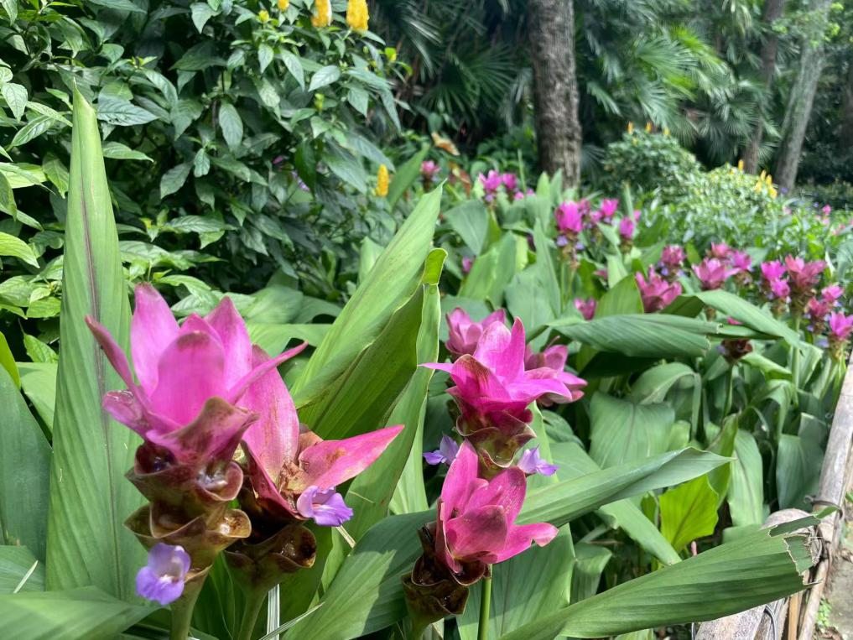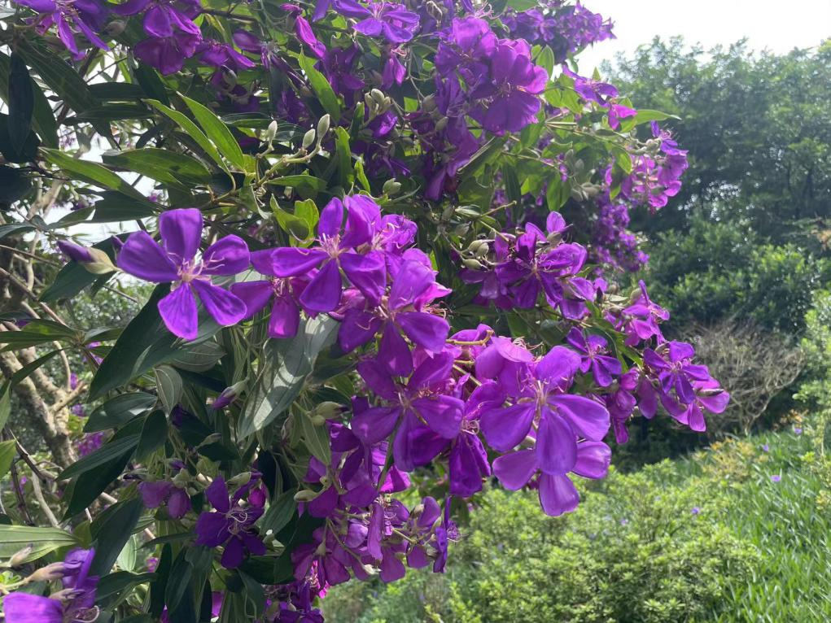园林科技园角茎野牡丹盛开

龙潭公园姜荷花盛开

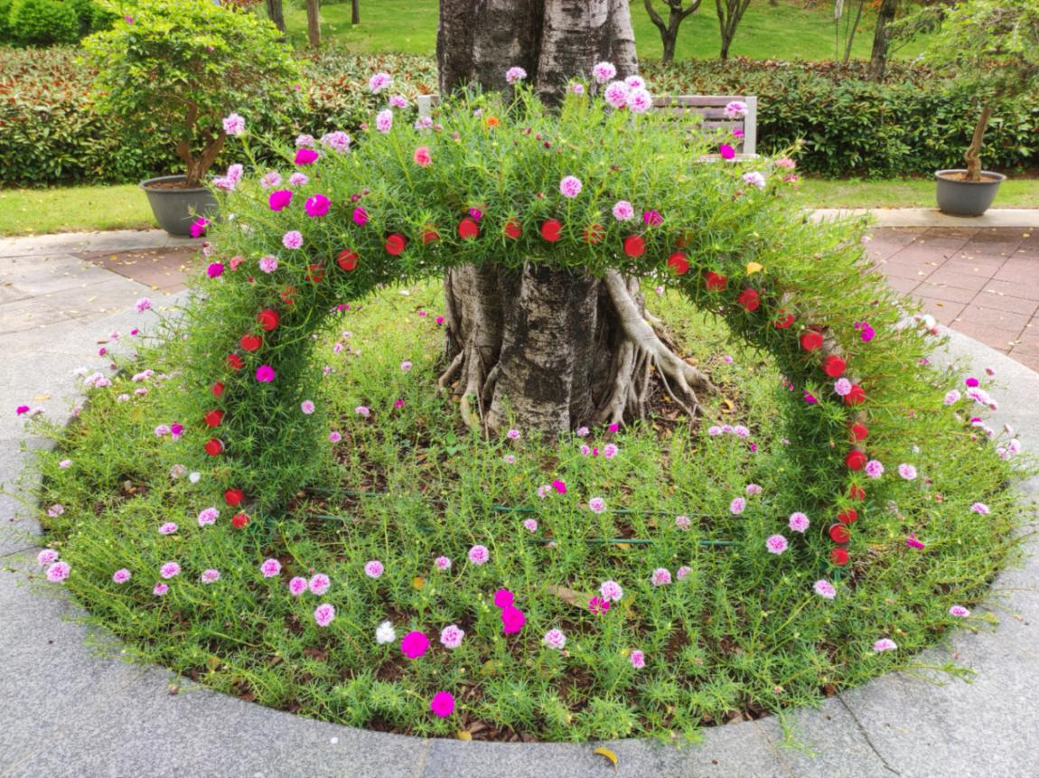

前茅公园利用园内回收的废弃水瓶制作立体花境

1. 存在问题（部分图片）

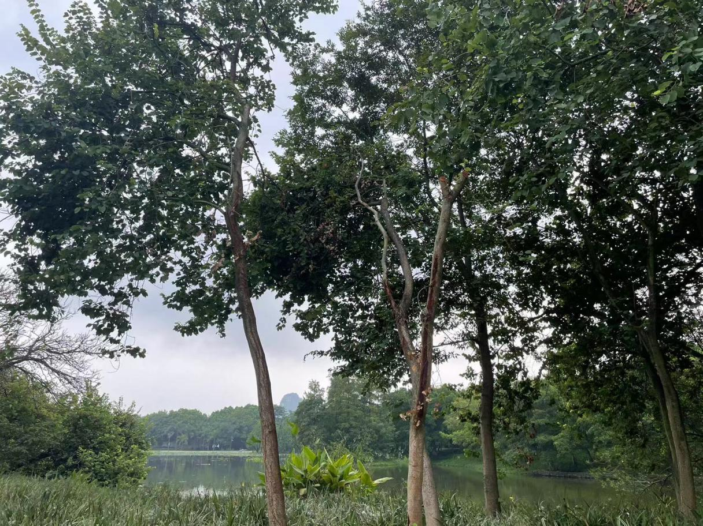

都乐公园洋紫荆断枝、枯枝

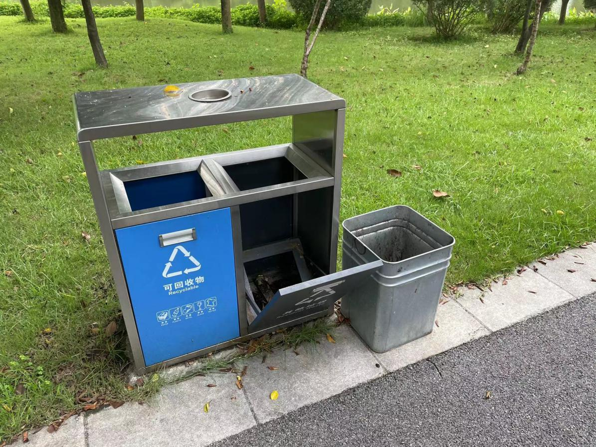

都乐公园垃圾桶损坏

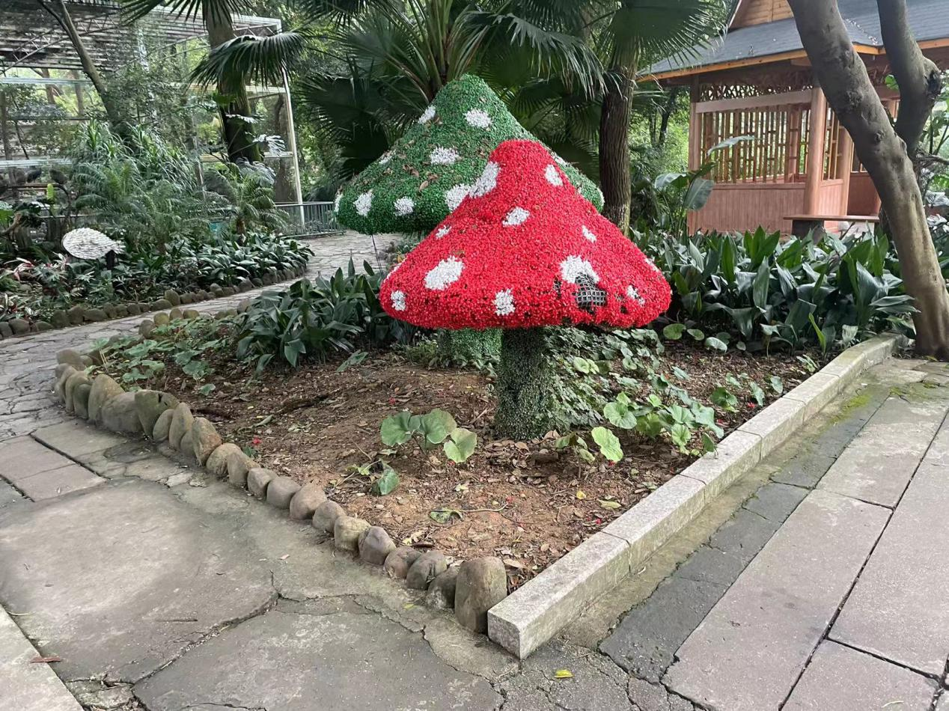

动物园孔雀园前黄土露天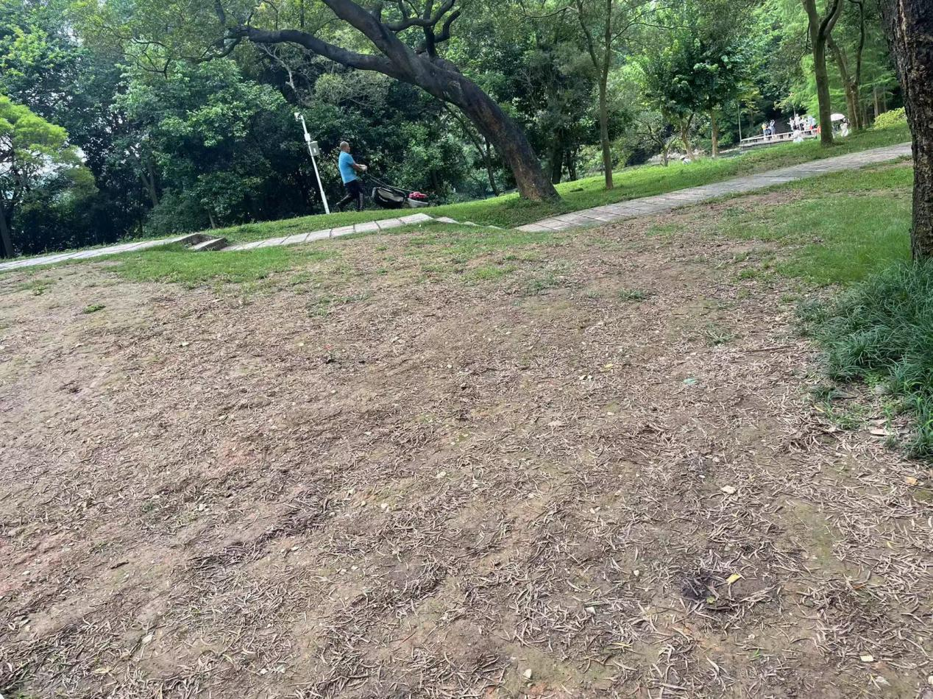

龙潭公园雷潭草坪游客踩踏黄土露天

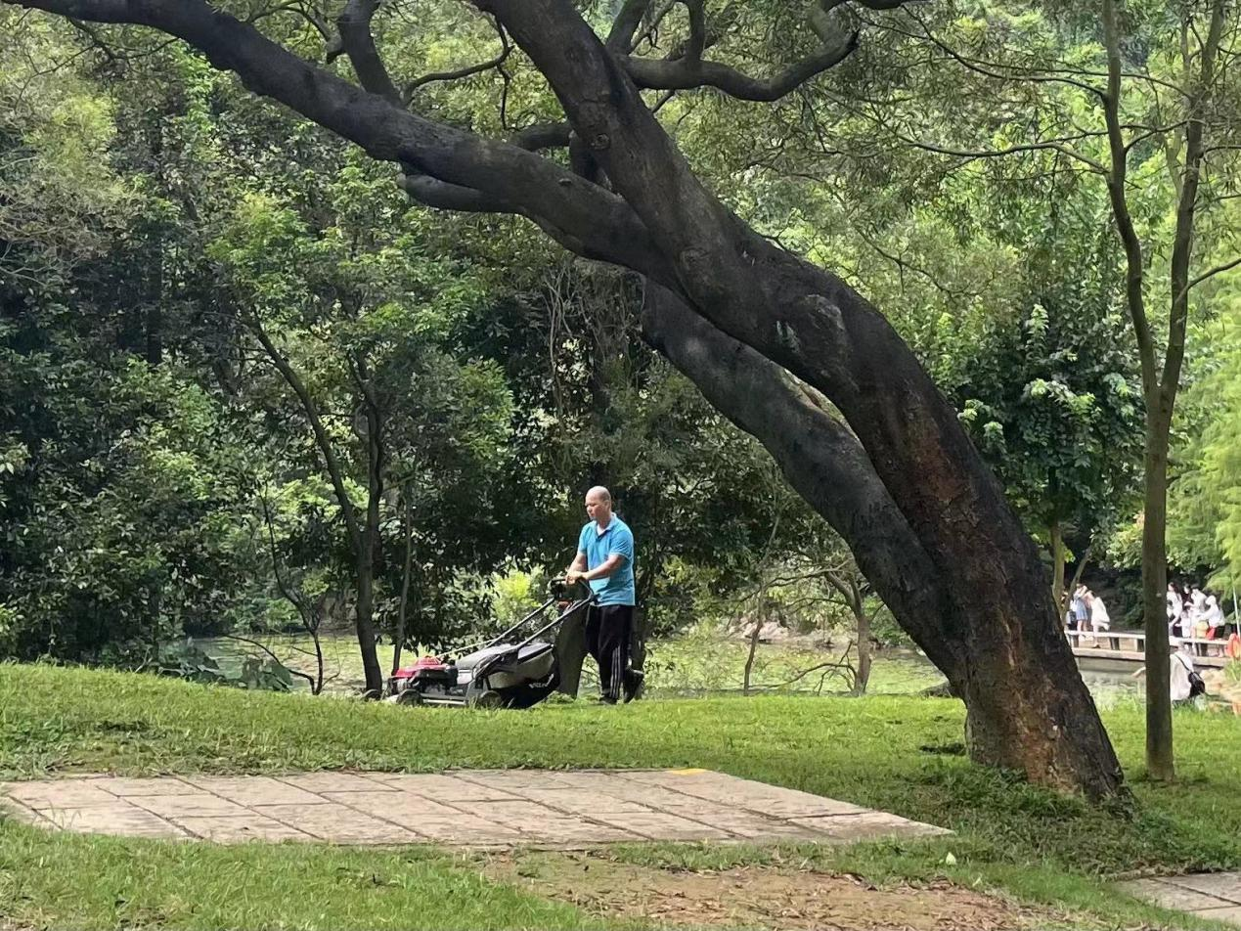

龙潭公园草坪修剪未穿戴安全护具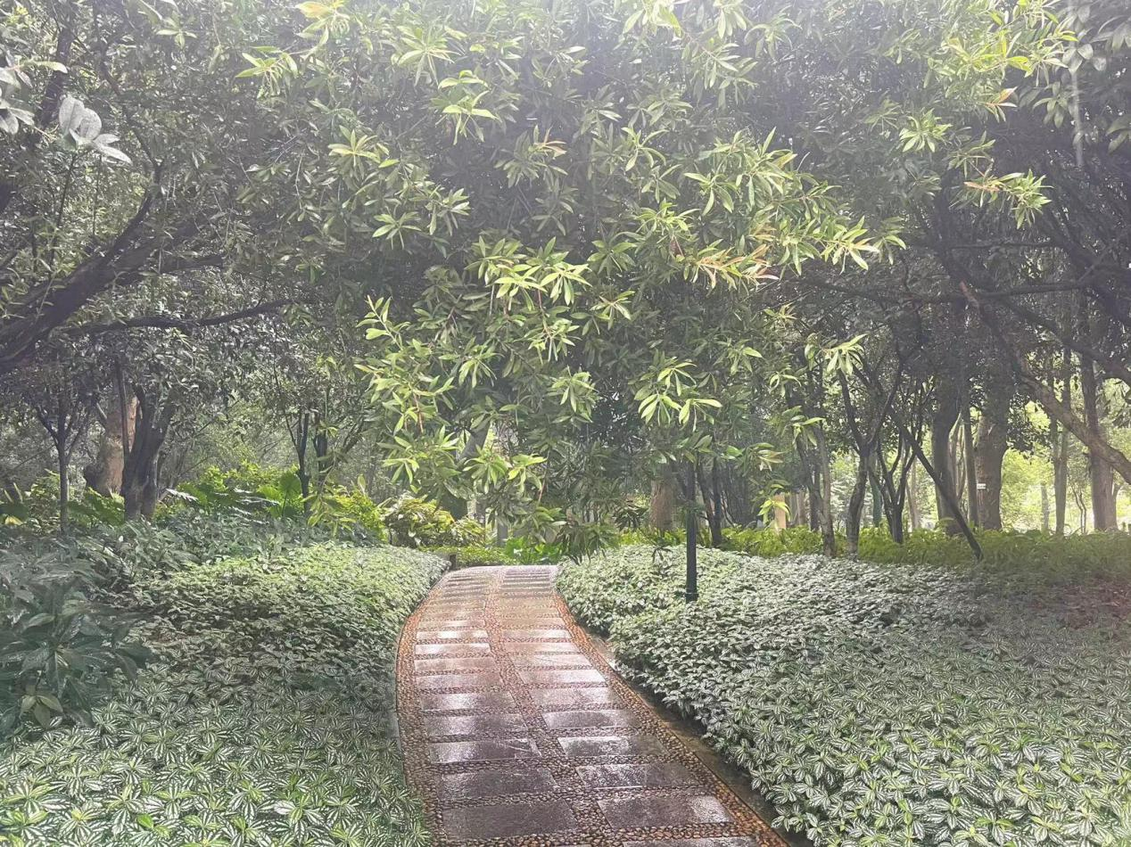

瑞安公园入口美花红千层枝下高过低

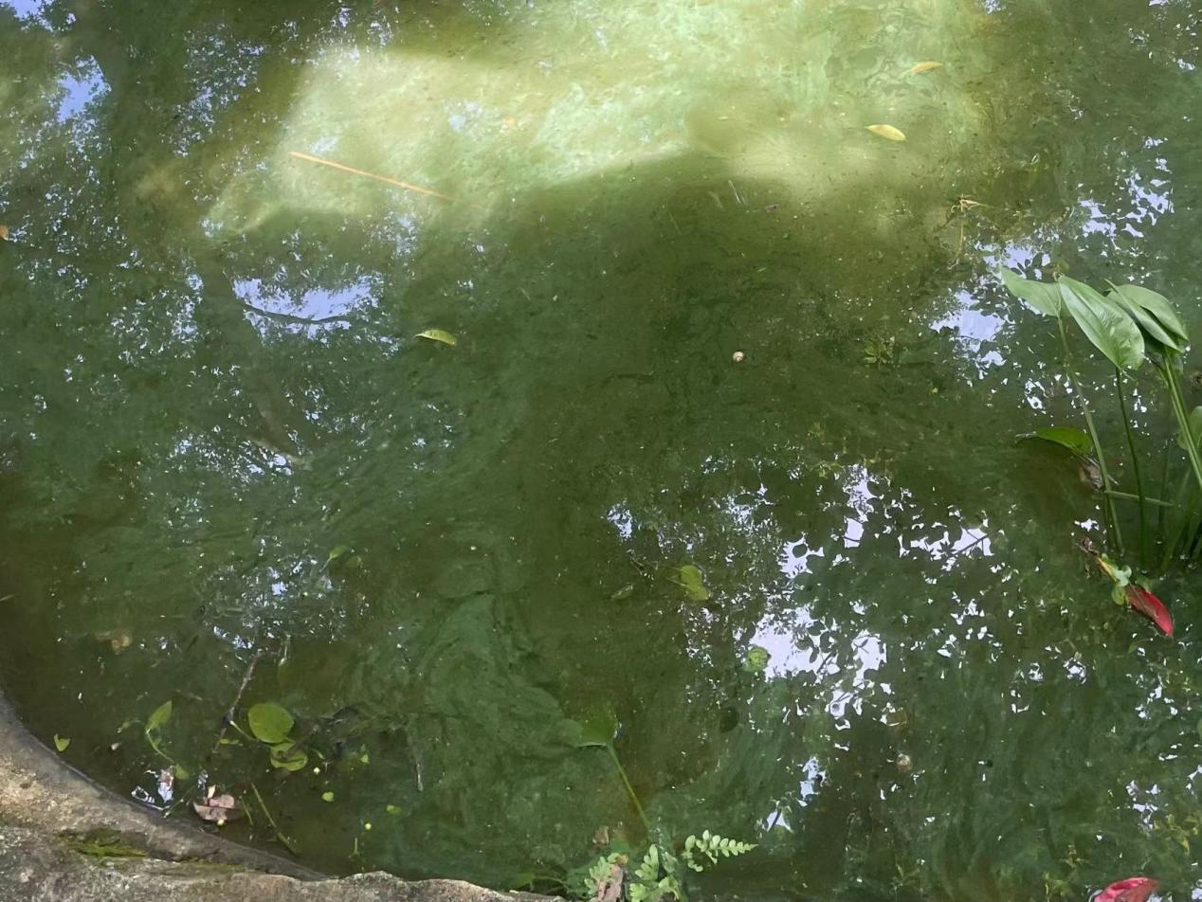

园博园梧州园水体浑浊、富营养化

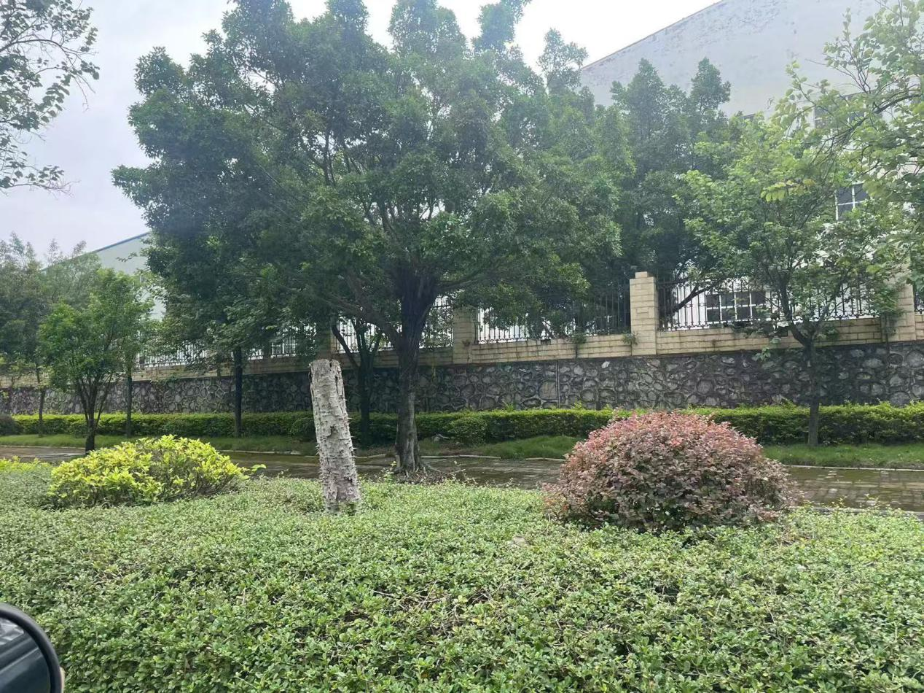

阳和新区和祥路木棉死株

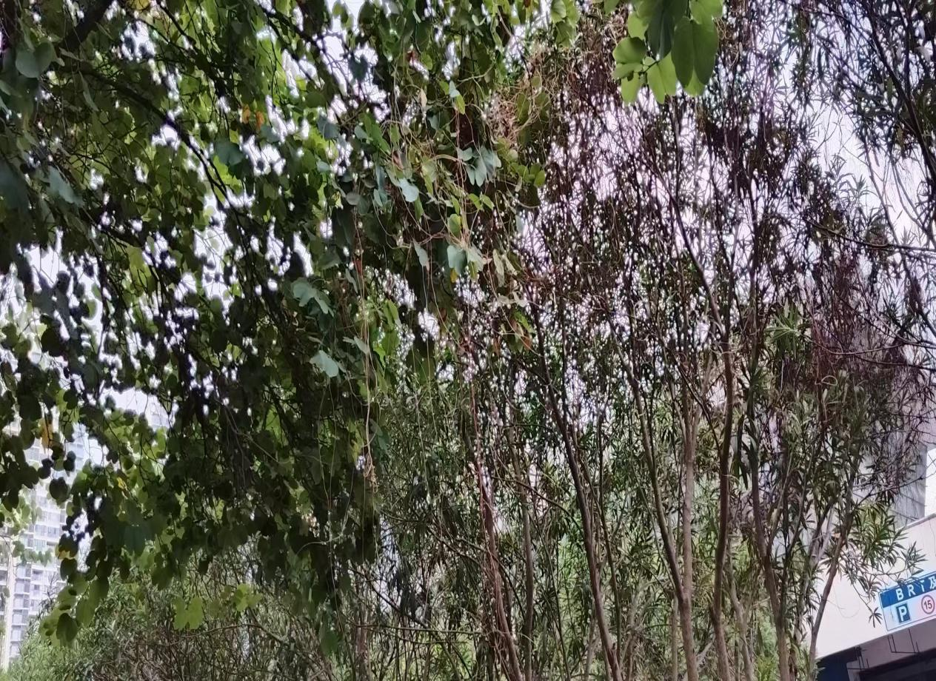

鱼峰区万象路行道树菟丝子危害

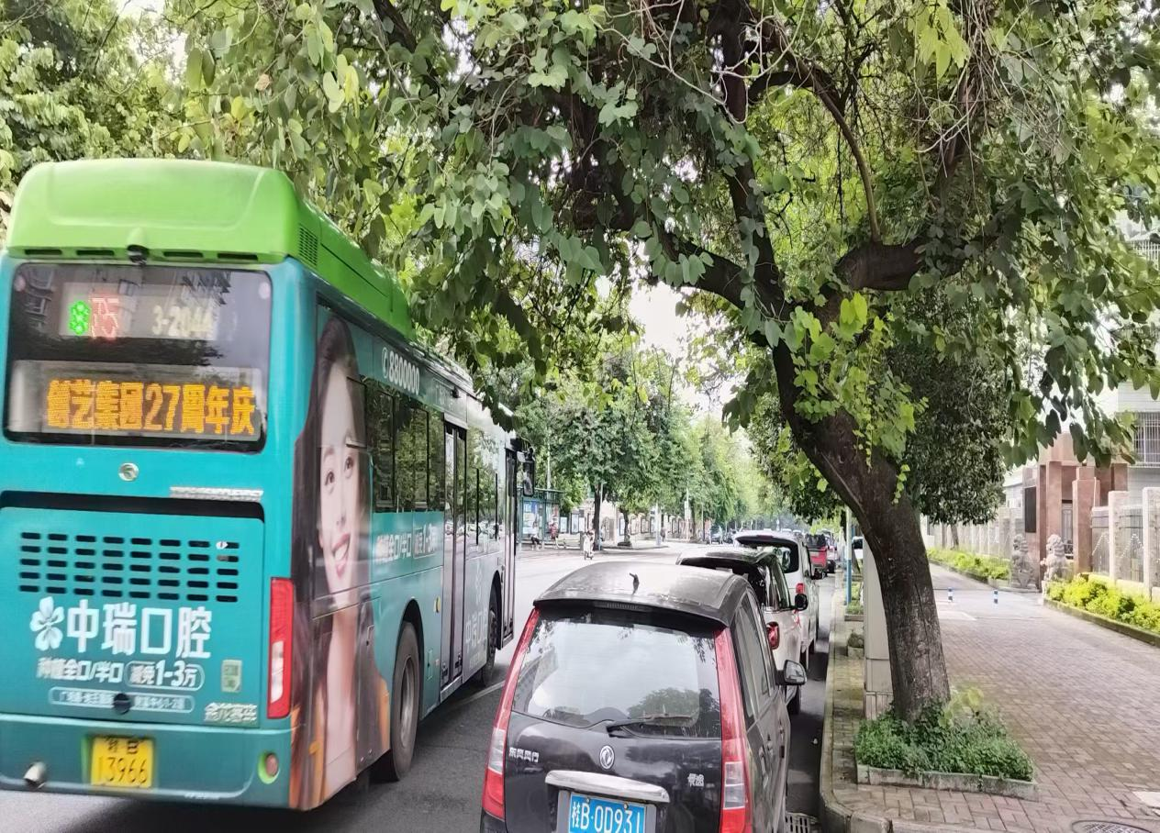

城中区海关路行道树枝下高过低

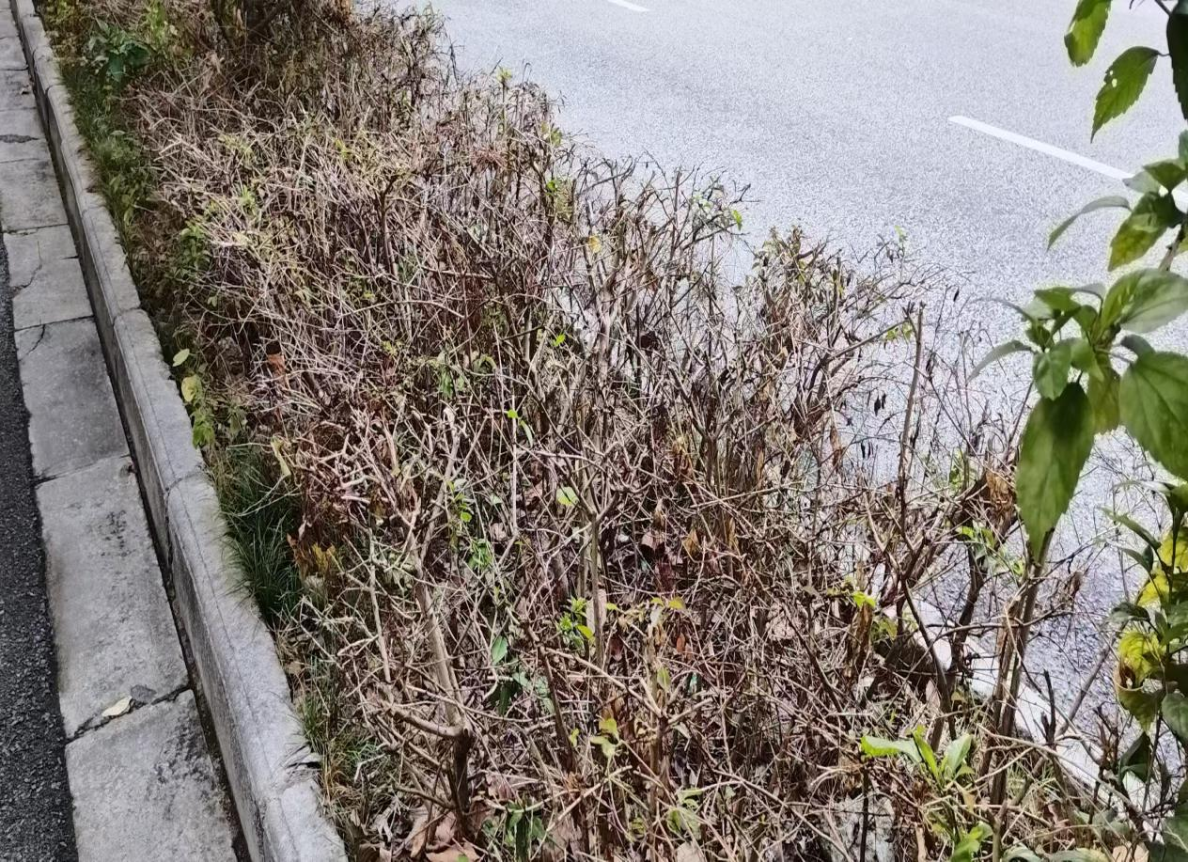

鱼峰区万象路绿篱菟丝子危害、死株

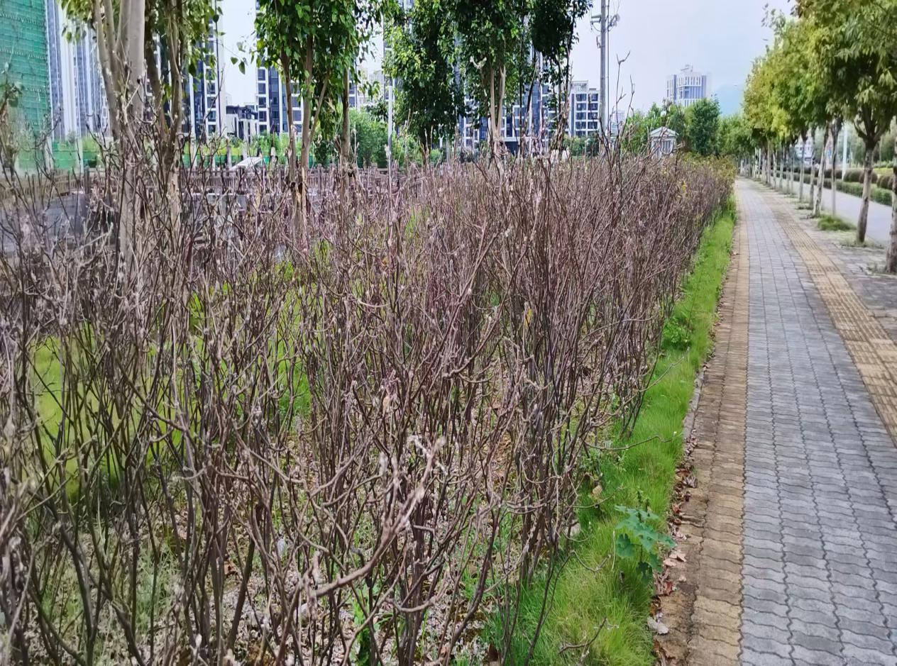

柳东新区职校路琴叶珊瑚蚧壳虫危害

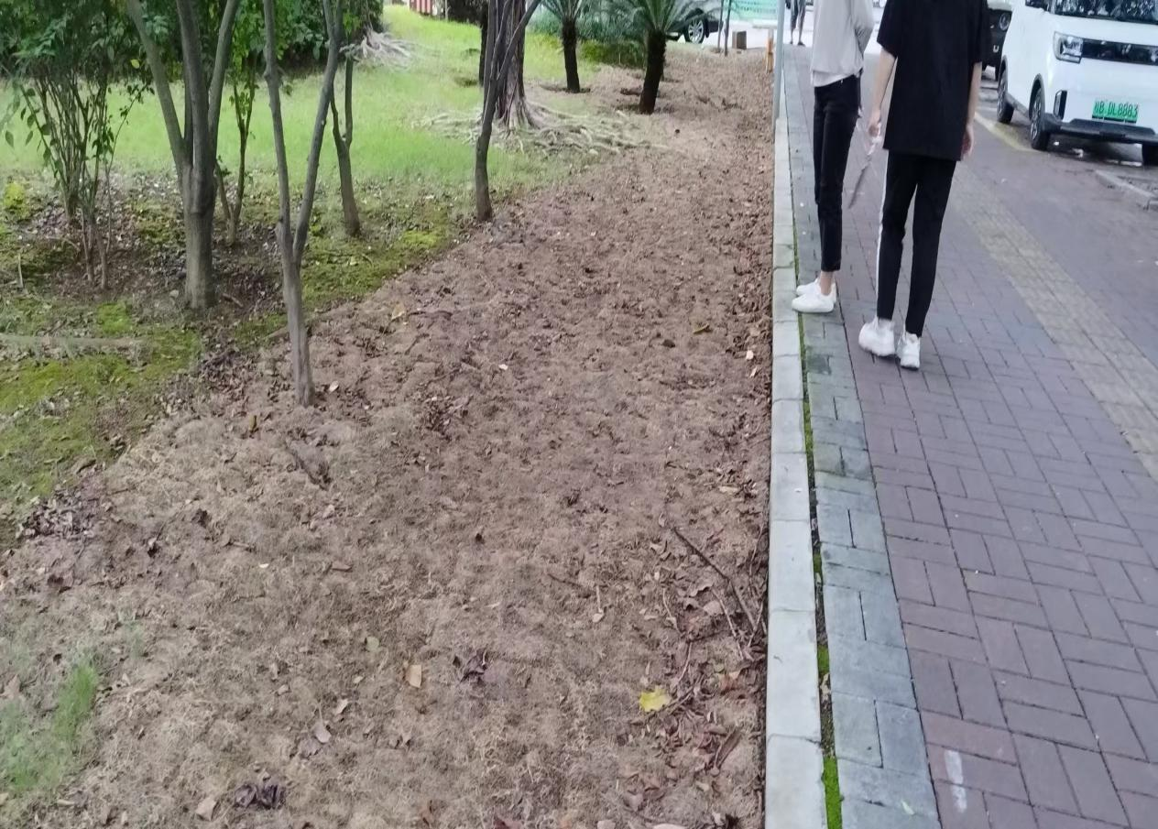

河东苗圃西江路补植的草皮枯死

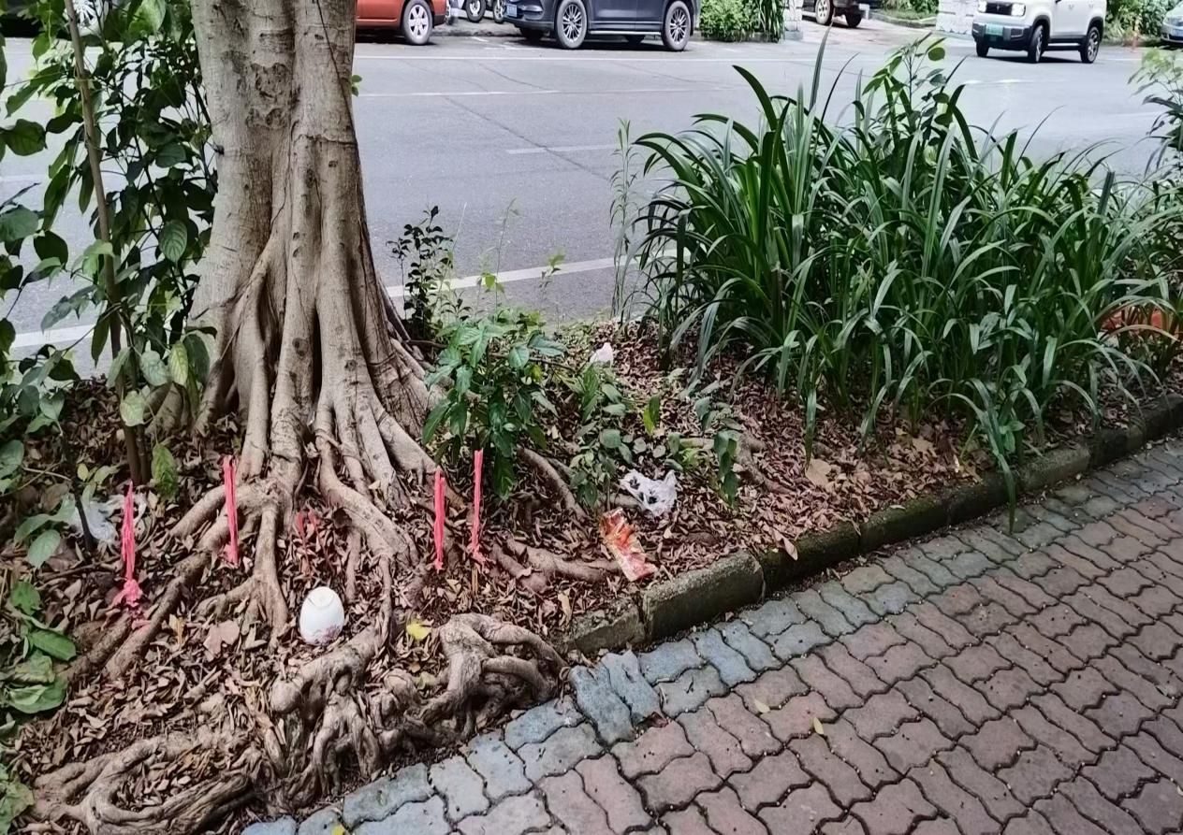

城中区高新二路绿地垃圾未及时清理